### Utilizar Bootstrap para dar estilo al registro de aprendizaje

Bootstrap es una gran colección de herramientas de estilo. También tiene una serie de plantillas que puedes aplicar a tu proyecto para crear un estilo general. Es mucho más fácil utilizar estas plantillas que utilizar herramientas de estilo individuales. Para ver las plantillas que ofrece Bootstrap, ve a <https://getbootstrap.com> y haz clic en **Ejemplos**. Utilizaremos la plantilla *Navbar static*, que proporciona una sencilla barra de navegación superior y un contenedor para el contenido de la página.

La Figura20-1 muestra el aspecto que tendrá la página de inicio después de que apliquemos la plantilla de Bootstrap a *base.html* y modifiquemos ligeramente *index.html*.

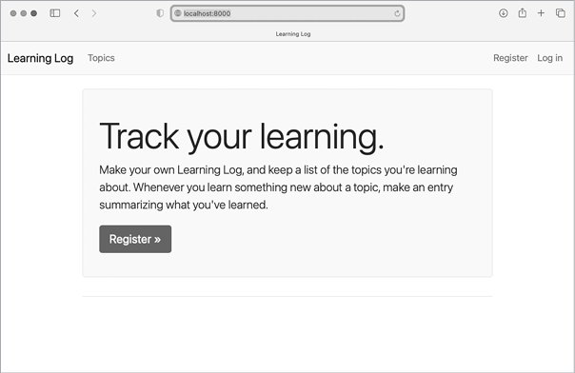

Figura 20-1: Página de inicio del Registro de aprendizaje utilizando Bo

otstrap

[anterior](c20_3.html)[Subtema 4 de 37: (Ver todo)](c20.html)[siguiente](c20_5.html)